[TDO_FR - Documentation DevOps - Tous les documents (sharepoint.com)](https://boralex.sharepoint.com/sites/A2I_FR/Documentation%20DevOps/Forms/AllItems.aspx)

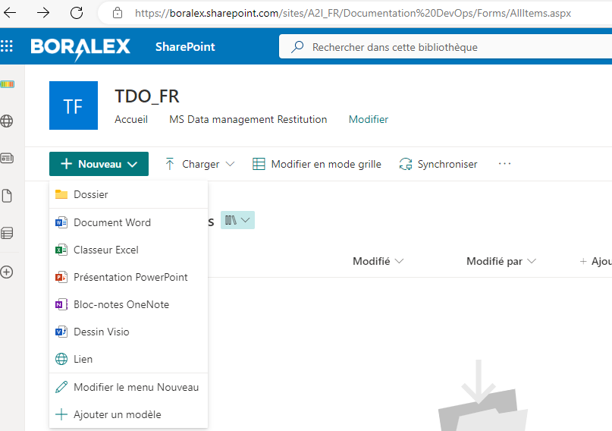

Le « Nouveau » - « lien » n’apparait pas dans la navigation standard.

Je ne retrouve pas comment on passe de

[TDO_FR - Accueil (sharepoint.com)](https://boralex.sharepoint.com/sites/A2I_FR)

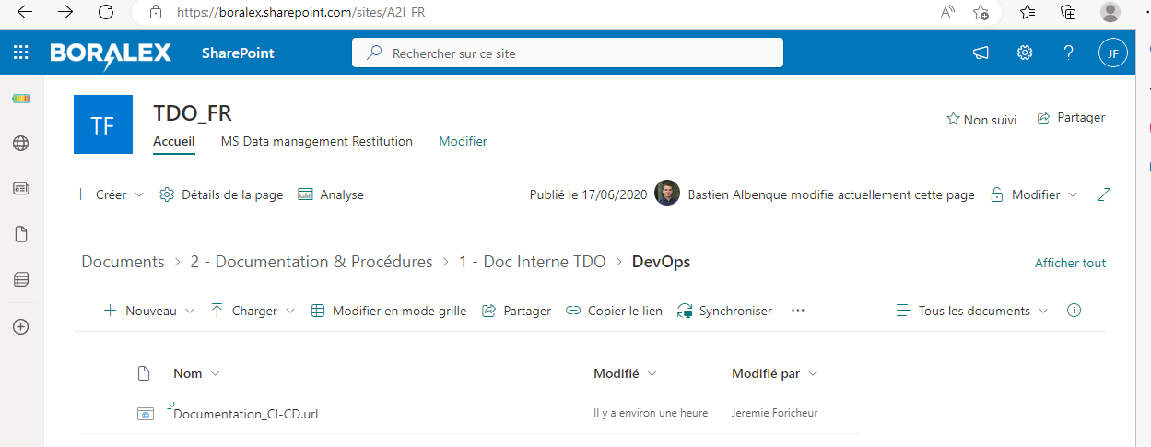

à

[TDO_FR - DevOps - Tous les documents (sharepoint.com)](https://boralex.sharepoint.com/sites/A2I_FR/Documents%20partages/Forms/AllItems.aspx?newTargetListUrl=https%3A%2F%2Fboralex%2Esharepoint%2Ecom%2Fsites%2FA2I%5FFR%2FDocuments%20partages&id=%2Fsites%2FA2I%5FFR%2FDocuments%20partages%2F2%20%2D%20Documentation%20%26%20Proc%C3%A9dures%2F1%20%2D%20Doc%20Interne%20TDO%2FDevOps&viewid=80fe6daf%2D6ff2%2D4540%2D962d%2D4a494cc75f0b)

[TDO_FR - Documents - Tous les documents (sharepoint.com)](https://boralex.sharepoint.com/sites/A2I_FR/Documents%20partages/Forms/AllItems.aspx?viewid=80fe6daf%2D6ff2%2D4540%2D962d%2D4a494cc75f0b)

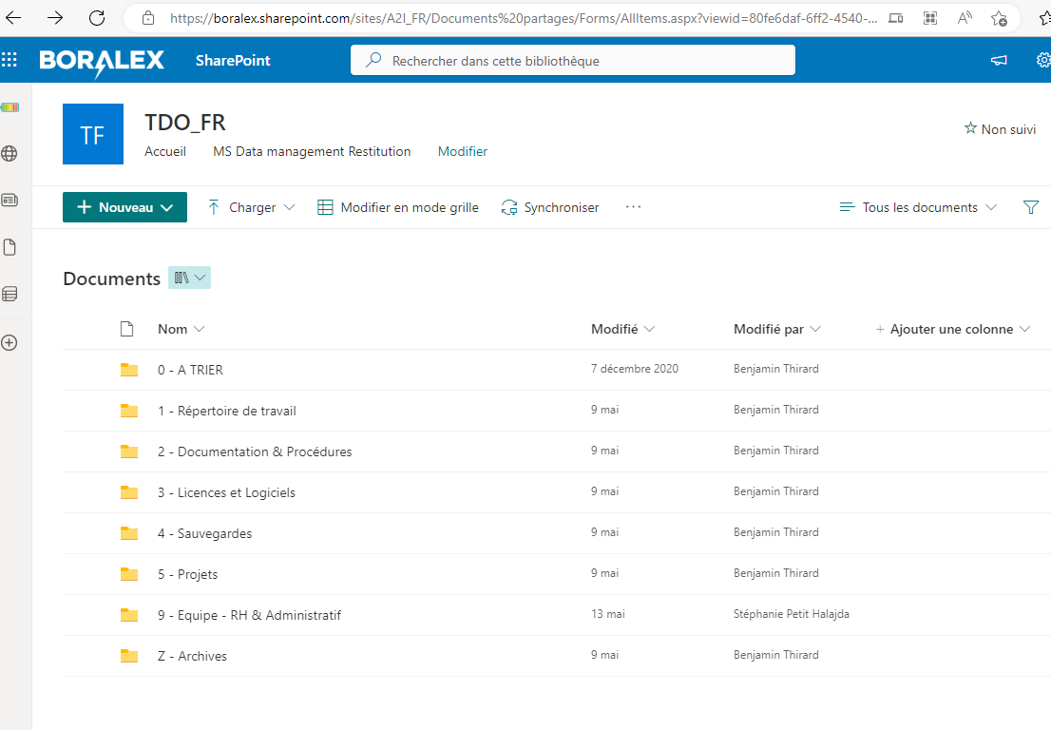

En faisant « [Afficher Tout](https://boralex.sharepoint.com/sites/A2I_FR/Documents%20partages?viewid=80fe6daf-6ff2-4540-962d-4a494cc75f0b)» en haut à droite ! Et il faut renaviguer de la racine pour créer le lien au bon endroit !